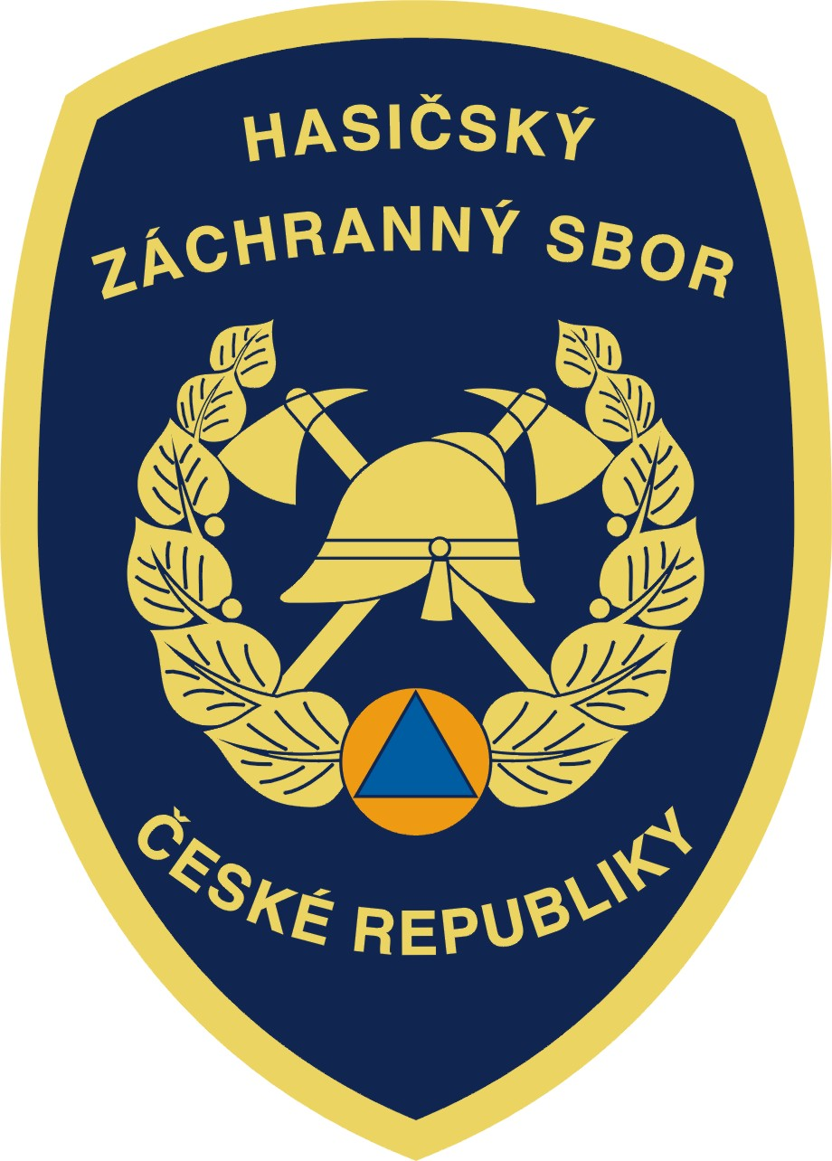
Hasičský záchranný sbor Jihočeského kraje

Pražská 52b, 370 04 České Budějovice

MISTROVSTVÍ HASIČSKÉHO ZÁCHRANNÉHO SBORU ČESKÉ REPUBLIKY VE VYPROŠŤOVÁNÍ ZRANĚNÝCH OSOB Z HAVAROVANÝCH VOZIDEL, ČESKÉ BUDĚJOVICE

Ve čtvrtek 25. září 2008 se na parkovišti před Výstavištěm v Českých Budějovicích uskuteční IV. mistrovství Hasičského záchranného sboru České republiky ve vyprošťování zraněných osob z havarovaných vozidel. Soutěže, jejíž slavnostní zahájení je naplánováno na 8:30 hodin, se zúčastní celkem 15 družstev. Každý Hasičský záchranný sbor kraje bude reprezentovat jeho nejlepší družstvo, do soutěže zasáhne i vítězný tým z podnikových HZS.
Organizátorem soutěže je Ministerstvo vnitra – Generální ředitelství Hasičského záchranného sboru České republiky, Hasičský záchranný sbor Jihočeského kraje a Česká asociace hasičských důstojníků. Záštitu na mistrovstvím převzal primátor města České Budějovice Mgr. Juraj Thoma, hlavním sponzorem je Škoda Auto, a. s. Mladá Boleslav. Pozvánku obdrží ministr vnitra MUDr. Ivan Langer, vrcholní představitelé Generálního ředitelství Hasičského záchranného sboru České republiky, Policejního prezidia České republiky, zástupci spolupracujících firem a sponzorů, představitelé Jihočeského kraje a města České Budějovice, ředitelé Hasičských záchranných sborů jednotlivých krajů, ředitelé odborných škol a učilišť požární ochrany, představitelé Policejní akademie a celá řada dalších významných hostů.
Nejen pro ně, ale také samozřejmě pro širokou veřejnost je v průběhu konání soutěže připraven další doprovodný program. Zájemci budou moci navštívit informační centra Policie České republiky, Městské policie, Záchranné zdravotnické služby či organizace Besip, jejichž stánky budou rozestavěny vedle soutěžní plochy. Zároveň bude v místě konání soutěže pro všechny zajištěno občerstvení a příjemné posezení.

A nyní pár vět k soutěži:
Úkolem soutěžního družstva, složeného z velitele a třech hasičů, je bezpečné a efektivní vyproštění zraněné osoby z havarovaného vozidla za použití požární techniky, věcných prostředků požární ochrany a nářadí používaného v jednotkách požární ochrany za použití taktických a odborných postupů. Součástí vyproštění zraněného je také poskytnutí první předlékařské pomoci, která odpovídá jeho zranění, a dále pak transport zraněné osoby na místo simulující vozidlo Záchranné zdravotnické služby.
Počínání soutěžních týmů během simulovaného zásahu sleduje sbor sedmi rozhodčích tvořený jak příslušníky Hasičského záchranného sboru České republiky, tak lékaři Zdravotnické záchranné služby. Rozhodčí hodnotí zasahující družstva ve třech oblastech: v oblasti taktiky (např. přístup k místu nehody, provedení průzkumu, označení místa nehody, protipožární zabezpečení, rozmístění nářadí, velení u zásahu apod.), dále pak v oblasti techniky provedení zásahu (např. stabilizace vozidla, ochrana zraněné osoby, vytvoření prostoru pro přístup a manipulaci se zraněnou osobou, uvolnění, vyproštění a transport zraněného, manipulace se sklem atd.) a v neposlední řadě v oblasti první předlékařské pomoci, kde lékaři posuzují směr přístupu ke zraněné osobě, včasnost prověření základních životních funkcí, stabilizaci páteře, komunikaci se zraněnou osobou či psychologické aspekty zásahu.
Družstva mají pro vyproštění zraněné osoby stanoven základní časový limit 15 minut. Po jeho překročení jim jsou z celkového hodnocení odečítány body. Čas provedení zásahu ale není rozhodujícím kritériem pro určení závěrečného pořadí soutěžních týmů. O vítězi a dalších umístěních rozhoduje součet bodů získaných ve všech hodnocených oblastech. Výsledný čas určuje pořadí až v případě rovnosti bodů.
Soutěžní pokusy zúčastněných družstev budou na letošním mistrovství v Českých Budějovicích odstartovány v 9:30 hodin. V tento okamžik budou již soutěžní týmy znát pořadí, ve kterém k provedení simulovaného zásahu nastoupí. Losování startovního pořadí družstev je provedeno zástupci družstev za přítomnosti rozhodčích následně po jejich prezentaci.

Zajímavostí na soutěži ve vyprošťování zraněných osob z havarovaných vozidel je to, že soutěžní tým do posledního okamžiku nezná situaci, ke které bude přivolán. Organizátoři připravují několik modelových situací dopravních nehod, ať už to bude hromadná havárie více na sebe navršených vozidel, vozidla různě převrácená na bok či na střechu nebo zdemolované vozy zaklíněné o překážku. Scénář, jenž je přiřazen k vylosovanému startovnímu pořadí, je týmu utajován do odstartování jeho zásahu, a hasiči teprve při zahájení zásahu zjistí druh nehody a rozsah zranění zaklíněné osoby. Jde o to, aby se simulovaná dopravní nehoda co nejvíce přiblížila reálné situaci.
Tomu pak napomůže i to, že figurantem uvězněným v autě bude „živá osoba“. V prvních dvou ročnících soutěže ve vyprošťování byly v autech „zaklíněny“ vždy dvě zraněné osoby s různými typy zranění. Od minulého třetího ročníku je v autě vždy jen jeden zraněný. Typ a rozsah jeho zranění jsou pro všechny soutěžní družstva stejné. Oběť nehody bude „hrát“ některý z psychologů HZS ČR, který tak má příležitost vyzkoušet si stresující okamžiky reálných účastníků nehod.
Třetí skutečností, která má simulované dopravní nehody co nejlépe vyjádřit podle reality, je to, že jako havarovaná vozidla budou použita zcela nová auta poskytnutá firmou Škoda Auto, a. s. Konstrukce dnešních modelů aut je v porovnání se staršími vozy mnohem dokonalejší a bezpečnější pro řidiče. Pro hasiče to však znamená mnohem náročnější vyproštění osob z těchto vozů vzhledem např. ke zpevněným karoseriím, výztužím, pevnějším bočním sloupkům apod.

Mistrovství Hasičského záchranného sboru České republiky ve vyprošťování zraněných osob z havarovaných vozidel se koná každé dva roky s tím, že pořadatelem soutěže je vždy Hasičský záchranný sbor jiného kraje. Uplyne tedy ještě mnoho let, než se konání soutěže znovu vrátí na jich Čech do Českých Budějovic. Využijte proto ve čtvrtek 25. září 2008 jedinečnou možnost vidět nejlepší hasičská družstva z celé republiky při jejich práci. Slibuji Vám atraktivní podívanou.

Vendula Matějů
tisková mluvčí HZS Jihočeského kraje

